1. Phân tích & thiết kế CSDL quản lý đăng ký môn học

1. Mục tiêu hệ thống
- Quản lý thông tin sinh viên
- Quản lý thông tin môn học
- Quản lý việc sinh viên đăng ký môn học theo từng học kỳ
- Thiết kế được mô hình ER và sơ đồ ERD đúng chuẩn CSDL quan hệ

Bước 1: Xác định các thực thể (Entity)
Dựa vào mô tả bài toán, các thực thể chính xuất hiện trong hệ thống gồm:

1. Thực thể SinhVien
Lý do chọn:
- Sinh viên là đối tượng trung tâm của hệ thống
- Mọi hoạt động đăng ký đều gắn với sinh viên

2. Thực thể MonHoc
Lý do chọn:
- Môn học là đối tượng mà sinh viên đăng ký
- Mỗi môn học có thông tin riêng (mã môn, tên môn, số tín chỉ…)

3. Thực thể DangKy
Lý do chọn:
- Giữa Sinh viên và Môn học tồn tại quan hệ N–N
- Việc đăng ký cần lưu thêm học kỳ và ngày đăng ký
- Do đó cần một bảng trung gian để quản lý mối quan hệ này

Bước 2: Xác định thuộc tính cho từng thực thể
- Thực thể SinhVien
Thuộc tính | Ý nghĩa
maSV (PK) | Mã sinh viên
hoTen | Họ tên sinh viên
ngaySinh | Ngày sinh
gioiTinh | Giới tính
lop | Lớp
email | Email
Khóa chính (PK): maSV

2. Thực thể MonHoc
Thuộc tính | Ý nghĩa
maMH (PK) | Mã môn học
tenMH | Tên môn học
soTinChi | Số tín chỉ
Khóa chính (PK): maMH

3. Thực thể DangKy (bảng trung gian)
Thuộc tính | Ý nghĩa
maSV (PK, FK) | Mã sinh viên
maMH (PK, FK) | Mã môn học
hocKy | Học kỳ đăng ký
ngayDangKy | Ngày đăng ký
Khóa chính (PK): (maSV, maMH) (khóa chính kép)
Khóa ngoại (FK):
- maSV → SinhVien(maSV)
- maMH → MonHoc(maMH)

Bước 3: Xác định mối quan hệ giữa các thực thể

1. Quan hệ giữa SinhVien – MonHoc
- Một sinh viên đăng ký nhiều môn học
- Một môn học có nhiều sinh viên đăng ký
Quan hệ N–N

2. Chuyển quan hệ N–N thành bảng trung gian
- Quan hệ N–N không thể biểu diễn trực tiếp trong CSDL quan hệ
- Cần chuyển thành 2 quan hệ 1–N thông qua bảng DangKy

Quan hệ sau khi chuyển:
- SinhVien 1–N DangKy
- MonHoc 1–N DangKy

Bước 4: Thiết kế sơ đồ ERD
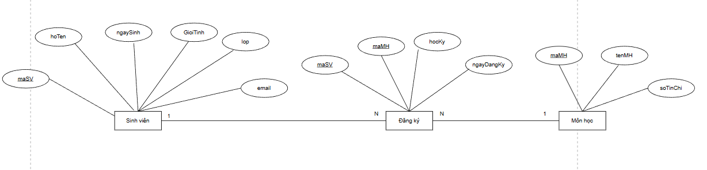

3. Đánh giá theo yêu cầu đề bài
- Hiểu đúng nghiệp vụ đăng ký môn học
- Thực hiện đúng quy trình phân tích CSDL
- ERD hợp lý, đúng chuẩn mô hình quan hệ
- Dễ dàng triển khai sang SQL (DDL)

